第一章 浏览器设置
系统的运行和操作依赖于网络浏览器，系统的某些功能的正常使用，如数据的下载，则需要网络浏览器的一些必要设置。我们以最常用的网络浏览器Microsoft Internet Explore为例进行设置。
1、添加可信任站点，浏览器默认的配置可能阻止了访问服务器时弹出窗口，所以要将服务器地址添加到受信任的站点。打开IE浏览器，点击工具→Internet选项→安全 选择受信任的站点如下图
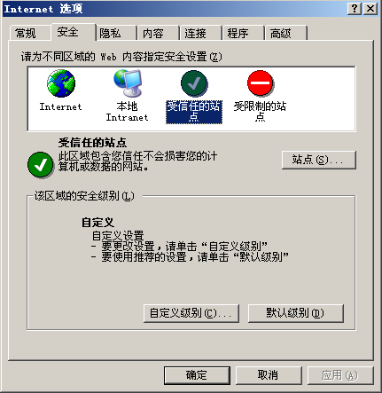
点击站点 弹出 可信任站点 对话框 如下图
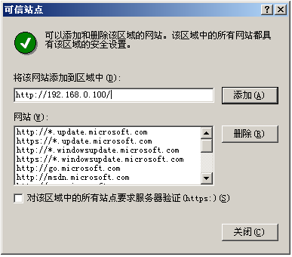
在区域中输入服务器地址，如：https://192.168.0.100/,点击添加，设置完成关闭对话框。
2、设置浏览器每次访问刷新，打开IE浏览器，点击工具→Internet选项，如下图
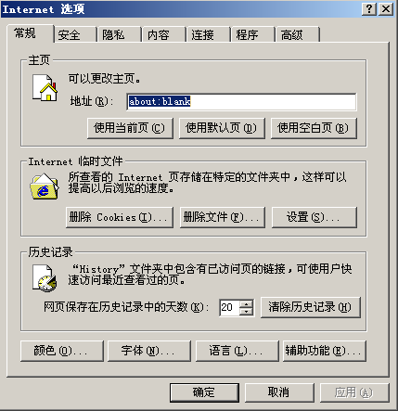
在常规选项卡（如上图）下点击设置，弹出设置对话框，如下图，选中 每次访问此页时检查，点击确定，设置完成关闭对话框。
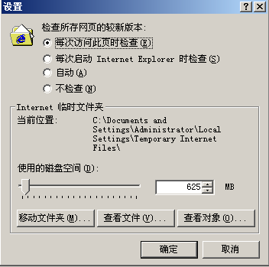
3、设置浏览器自动下载，打开IE浏览器，点击工具→Internet选项→安全 如下图
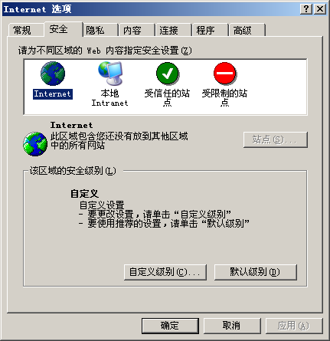
点击自定义级别按钮，打开窗口
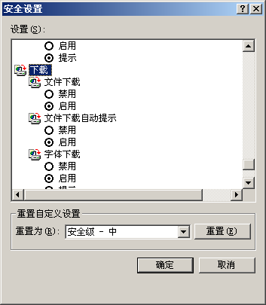
如上图所示，启用“文件下载”和“文件下载自动提示” ，设置启用后，点击“确定”设置生效。
4.阻止弹出窗口，把复选框对钩去掉。
